Федеральное государственное образовательное бюджетное

учреждение высшего образования

**«Финансовый университет при Правительстве Российской Федерации»**

**(Финансовый университет)**

Колледж информатики и программирования

**ОТЧЁТ**

**По лабораторной работе №12**

Студент: Голубов Алексей Игоревич

Дисциплина/Профессиональный модуль: Инфокоммуникационные системы и сети

Группы: 3ПКС-320

Преподаватель

Сибирев И.В.

Оценка за работу :_______

**Москва – 2023г.**

**Практическая работа №12**

**Тренажер Компьютерные сети**

Рис. 1 Старт

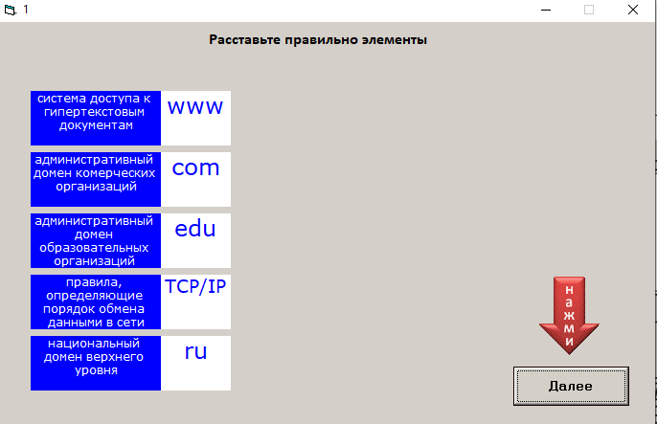

Рис. 2 Задание 1

Рис. 3 Задание 2

Рис. 4 Задание 3

Рис. 5 Задание 4

Рис. 6 Задание 5

Рис. 7 Задание 6

Рис. 8 Задание 7

Рис. 9 Задание 8

Рис. 10 Итог

**Вывод:** Прошел тренажер Компьютерные сети